# 4. ЭЛЕКТРИЧЕСКИЕ КОЛЕБАНИЯ

В природе существует внутренняя присущая ей скрытая гармония, отражающаяся в наших умах в виде простых математических законов.

Герман ВЕЙЛЬ

В предшествующей главе рассматривались колебания некоторых механических систем. Характерно, что, хотя маятник движется под действием силы тяготения, а пружина – силы упругости, оба явления описываются одним и тем же уравнением гармонического осциллятора. Отметим, что в обоих случаях как положение тела, так и его скорость характеризуются идентичным уравнением. Эти обстоятельство наводит на мысль, что, возможно, и другие типы колебаний приводят к той же математической модели.

В настоящей главе исследуются процессы, связанные с электрическими колебаниями[1]. Непосредственным объектом исследования здесь является электрический контур. Он представляет собой замкнутую электрическую цепь, состоящей из конденсатора и катушки индуктивности, связанных проводами. Изучаемое явление характеризуется уравнениями относительно силы тока и заряда на конденсаторе, которые в точности совпадают с уравнением гармонического осциллятора. Здесь реализуется некоторый вариант закона сохранения энергии. Однако, если для механических колебаний постоянной оказывается сумма кинетической и потенциальной энергий, то в данном случае не меняется сумма электрической и магнитной энергии.

Аналогом трения для электрических колебаний оказывается сопротивление. Колебания заряда и силы тока в контуре при наличии электрического сопротивления оказываются затухающими. Присутствие в цепи внешнего источника напряжения, меняющегося периодически, приводит к вынужденным колебаниям контура, поразительно напоминающим соответствующие механические колебания. В частности, здесь также наблюдается явление резонанса.

В приложении приводится рассматриваются вынужденные колебания пружины, а также примеры нелинейных электрических колебаний.

### **ЛЕКЦИЯ**

#### **1. Электрический контур**

Рассмотрим замкнутую электрическую цепь, состоящую из конденсатора и катушки индуктивности, соединенных проводами (см. Рис. 4.1). При этом свойства проводов не учитываются. Исследуемый объект называется ***электрическим контуром***. Можно убедиться, что по ходу процесса со временем меняются ***заряд*** *q*, ***сила тока*** *I* и ***напряжение*** (разность потенциалов) *V* в цепи, которые и могут быть выбраны в качестве функций состояния системы. Контур понимается как сосредоточенный объект, т.е. его характеристики меняются исключительно со временем[2].



Рис. 4.1. Электрический контур.

Рассмотрим произвольные точки *А* и *В*, расположенные по разные стороны от катушки и конденсатора, см. Рис. 4.1. Разность потенциалов (падение напряжения) на конденсаторе *VC* пропорциональна его заряду *q*

 (4.1)

где параметр *С* называется ***электрической емкостью*** и является параметром процесса.Разность потенциалов через катушку (напряжение на индуктивности) *VL*пропорциональна скорости изменения (т.е. производной) силы тока и направлена таким образом, чтобы препятствовать изменению силы тока. В результате получаем равенство

 (4.2)

где коэффициент пропорциональности *L* называется ***индуктивностью***или коэффициентом самоиндукции. В свою очередь, сила тока представляет собой скорость изменения заряда, взятую с противоположным знаком, поскольку направления тока и движения электрических зарядов принято считать противоположными. Таким образом, справедливо равенство

 (4.3)

Тогда из формулы (4.2), получаем 

Согласно ***закону Кирхгофа***, баланс напряжений в цепи характеризуется соотношением

*VL*+ *VC*= 0. (4.4)

Учитывая соотношение (4.1), будем иметь

 (4.5)

Вводя обозначение  приходим к линейному однородному дифференциальному уравнению второго порядка

 (4.6)

Уравнение решается с начальными условиями

 (4.7)

где начальные значения заряда *q*0 и тока *I*0 считаются известными.

Не может не удивлять тот факт, что полученное соотношение с точностью до обозначений совпадают с уравнениями колебания маятника или пружины. В этой связи за параметром *ω*0 сохраняется наименование ***частоты*** колебаний, в данном случае электрических. Более полное сравнение процессов механических и электрических колебаний приводится в Таблице 4.1. Кстати, дифференцируя равенство (4.6) с учетом равенства (4.3), установим, что сила тока также удовлетворяет аналогичному уравнению

 (4.8)

Как отмечалось в предшествующей Главе, уравнение гармонического осциллятора имеет периодическое решение с частотой *ω*0 и периодом *T* = 2*π*/*ω*0. В частности, справедливо равенство[3]

*q*(*t*) = *a* sin(*ω*0 *t* + *ϕ*),

где амплитуда *а* и фаза *ϕ* находятся с помощью начальных условий (4.7). Здесь проявляется поразительная особенность математических моделей. Установив совпадение уравнений механических и электрических колебаний и зная решение уравнения гармонического осциллятора, мы избавлены от необходимости повторять процедуру поиска решения и можем сразу записать готовую формулу.

Обратимся к интерпретации полученных результатов. Предположим, что в начальный момент времени на конденсаторе имеется некоторый заряд, а ток в цепи отсутствует (см. Рис. 4.2*а*). Тогда имеется напряжение на конденсаторе, а значит, и на индуктивности. Вследствие этого конденсатор начинает разряжаться. Следовательно, появляется поток зарядов, т.е. по цепи течет ток (см. Рис. 4.2*b*). В момент времени *t* = *T*/4 сила тока достигает максимального значения, а конденсатор полностью разряжается (см. Рис. 4.2*c*). В соответствии с соотношениями (4.1) начинается перезарядка конденсатора, по ходу которой уменьшается сила тока через катушку (см. Рис. 4.2*d*). При *t* = *Т*/2 заряд конденсатора достигает максимального значения, с точностью до знака совпадающий с первоначальным. В это время сила тока равна нулю (см. Рис. 4.2*e*). Затем конденсатор разряжается, а по цепи течет ток в направлении, противоположном предшествующему (см. Рис. 4.2*f*). При *t* = 3*T*/4 заряд конденсатора равен нулю, а сила тока достигает максимального значения (см. Рис. 4.2*g*). Затем начинается перезарядка конденсатора с уменьшением силы тока (см. Рис. 4.2*h*), а при *t = Т*  мы возвращаемся к первоначальному состоянию (см. Рис. 4.2*i*). Далее процесс возобновляется.



Рис. 4.2. Электрические колебания в контуре.

**Задание 4.1. *Электрический контур***. На основе численного решения задачи (4.2) – (4.4), (4.7) провести следующий анализ.

1. Убедиться в том, что сила тока, заряд и напряжение в цепи меняется со временем периодически.

2. Обратить внимание на то, что в фазовой плоскости такому движению соответствует замкнутая кривая (эллипс).

4. Оценить влияние емкости и индуктивности, а также начальных состояний системы на процесс электрических колебаний.

4. Обратить внимание на аналогию между колебаниями контура, маятника и пружины.

***Процессы в электрическом контуре описываются уравнениями гармонического осциллятора***

***относительно силы тока и заряда в цепи.***

***Указанные характеристики меняются периодически со временем.***

***Заряд и сила тока являются электрическими аналогами   
положения и скорости маятника или пружины.***

#### **2. Энергия контура**

Как уже отмечалось, существует несомненная аналогия между электрическими и механическими колебаниями. Для механических колебаний в предшествующей Главе был установлен закон сохранения энергии. Получим аналогичный результат для электрического контура. От уравнения (4.6) возвращаемся назад к равенству (4.5). Умножая его на производную от функции *q*, получаем соотношение



Учитывая формулу (4.3), выражающую связь между током и зарядом, преобразуем последнее равенство к следующему виду



Выражения



называются соответственно, ***магнитной***и***электрической энергиями*** контура. Таким образом, предшествующее соотношение может быть записано в виде

*M*(*t*) *+ E*(*t*) *=* const. (4.9)

Таким образом, сумма электрической и магнитной энергии контура со временем не меняется. Следовательно, последнее равенство выражает ***закон сохранения энергии*** контура.

Обратимся теперь к интерпретации процессов, изображенных на Рис. 4.2, с позиций закона сохранения энергии. Начальное состояние системы характеризуется заряженным конденсатором при отсутствии тока (см. Рис. 4.2*a*). Это означает, что магнитная энергия контура равна нулю, в то время как его электрическая энергия принимает некоторое значение, определяемое начальным зарядом контура. По мере разрядки конденсатора в цепи проявляется ток (см. Рис. 4.2*b*). Уменьшение заряда на конденсаторе означает снижение электрической энергии. Однако переменное электрическое поле генерирует на катушке индуктивности магнитное поле. Таким образом, электрическая энергия начинает переходить в магнитную, причем суммарная энергия остается неизменной. Наступает момент времени, когда конденсатор полностью разрядился, а в цепи наблюдается максимальное значение силы тока (см. Рис. 4.2*c*). Это означает, что электрическая энергия полностью перешла в магнитную. Переменное магнитное поле на индуктивности генерирует электрическое поле в соответствии с ***законом Фарадея***. Тем самым начинается процесс перезарядки конденсатора, в соответствии с котором заряд на конденсатора возрастает, а ток в цепи – падает (см. Рис. 4.2*d*). Наблюдается переход магнитной энергии в электрическую. Со временем заряд конденсатора достигнет максимального значения, отличающегося от начального только знаком. При этом ток в цепи отсутствует, а значит, вся магнитная энергия перешла в электрическую. Следующие полпериода соответствуют очередной перезарядке конденсатора. Полученные результаты аналогичны проявлению закона сохранения энергии для незатухающих колебаний маятника и пружины.

**Задание 4.2. *Энергия колебания контура.*** На основе численного решения уравнений (4.6) и (4.7) с соответствующими начальными условиями провести следующий анализ.

1. Оценить изменение со временем электрической и магнитной энергий контура.

2. На основе графика зависимости полной энергии системы от времени убедиться в справедливости закона сохранения энергии.

4. Обратить внимание на аналогию между колебаниями контура, маятника и пружины.

*Сумма электрической и магнитной энергии контура остается постоянной.*

*Электрическая и магнитная энергии контура являются электрическими аналогами кинетической и потенциальной энергии маятника и пружины.*

#### **3. Контур с сопротивлением**

Рассмотренные свойства электрического контура аналогичны свободным незатухающим колебаниям маятника или пружины. Логично предположить, что существует естественный электрический аналог механических колебаний при наличии трения (см. Таблица 4.2). Предположим, что контур включает в себя еще и резистор (см. Рис. 4.3). В этом случае для записи баланса напряжений между точками *А* и *В* надо учитывать еще и падение напряжения на сопротивлении. В соответствии с ***законом Ома*** оно пропорционально величине силы тока *VR* = *RI*, где положительный коэффициент *R* – параметр задачи, называемый электрическим ***сопротивлением***. Тогда получаем следующий баланс напряжений *VL**+ VC = VR*.

При сделанных предположениях математическая модель характеризуется соотношением

 (4.10)

где параметр *τ* = *L*/*R*, как и в случае механических колебаний называют ***временем релаксации***. Аналогичному уравнению удовлетворяет и сила тока. Полученное соотношения поразительно совпадают с уравнениями колебаний маятника или пружины при наличии трения. Мы убеждаемся тем самым в том, что электрическое сопротивление действительно играет роль трения. Повторяя рассуждения из предшествующей Главе, заключаем, что при достаточно большом времени релаксации (т.е. при сравнительно большой индуктивности и малом сопротивлении) в контуре наблюдаются затухающие колебания тока, заряда и напряжения. При малом значении времени релаксации колебания отсутствуют, а все рассматриваемые характеристики монотонно стремятся к нулю[4].



Рис. 4.3. Контур с сопротивлением.

**Задание 4.3. *Контур с сопротивлением.*** На основе численного решения уравнений (4.10) с начальными условиями (4.7) провести следующий анализ.

1. Убедиться в том, что в контуре наблюдаются затухающие колебания электрические колебания заряда и силы тока. При этом фазовая кривая представляет собой закручивающуюся спираль.

2. При достаточно больших значениях сопротивления получить монотонное затухание электрических колебаний.

4. Обратить внимание на аналогию между затухающими колебаниями маятника, пружины и контура.

***При наличии сопротивления электрические колебания контура со временем затухают.***

***Колебания контура с сопротивлением являются электрическим аналогом   
колебаний маятника или пружина при наличии трения.***

#### **4. Вынужденные колебания контура**

В предшествующей Главе для механических колебаний наряду со свободными колебаниями, характеризуемыми однородным уравнением гармонического осциллятора исследовались вынужденные колебания, обусловленные действием периодической внешней силой. Установим электрический аналог этого процесса. Рассмотрим процессы, происходящие в электрическом контуре при наличии внешнего источника напряжения. Предположим, что это напряжение меняется периодически по закону *Vex*(*t*) = *V*0 sin*ωt*, где амплитуда напряжения *V*0 и частота вынужденных колебаний *ω* являются параметрами задачи. В этом случае баланс напряжений в сети вместо равенства (4.4) будет характеризоваться равенством *VL*+ *VC*= *Vex*. Учитывая соотношения (4.1) – (4.3), приходим к уравнению



которое приводится к виду

 +*q* = *a*0 sin*ωt*, (4.11)

где *a*0 = *V*0/*L* .

Решение уравнения (4.11) с начальными условиями (4.7) при определенных значениях параметров системы изображено на Рис. 4.4. Как видно из графика, результат оказывается суперпозицией двух типов колебаний. Это собственные колебания, обусловленные внутренними свойствами контура, и вынужденные колебания, определяемые действиями внешнего источника напряжения.

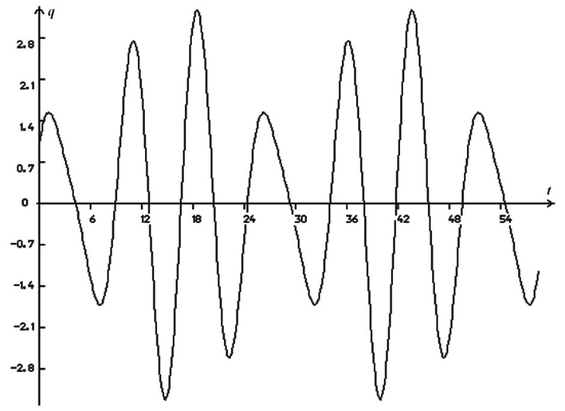

Рис. 4.4. Изменение заряда в случае вынужденных колебаний контура  
при *L* = 1, *C* = 1, *q*0 = 1, *I*0= -1, *a*0 = 1, *ω* = 0.75.

Особый интерес представляет частное решение уравнения (4.11), имеющее вид   
*q*(*t*) = *A*sin*ωt*. Подставляя это значение в равенство (4.11), установим соотношение



Отсюда находим амплитуду заряда



Таким образом, заряд будет меняться с частотой вынужденных колебаний по формуле

 (4.12)

Полученный результат соответствует решению уравнения (4.5) с начальными условиями



Как видно из формулы (4.12), амплитуда колебания резко возрастает по мере приближения частоты вынужденных колебаний к частоте собственных колебаний. Подобное явление, называемое, как и в случае механических колебаний, ***резонансом***, действительно наблюдается экспериментально. Однако отметим одно весьма важное обстоятельство. При *ω* = *ω*0 формула (4.6) не имеет смысла. В то же время эксперимент показывает, что, полагая частоту вынужденных колебаний равной собственной частоте *ω*0, мы получаем колебания с достаточно большой, но, безусловно, конечной амплитудой. Это говорит о том, что в случае близости величины *ω* к *ω*0 уравнение (4.5) уже не может достаточно точно описывать исследуемый процесс.

С целью уточнения математической модели рассмотрим вынужденные электрические колебания при наличии сопротивления, описываемые уравнением

 (4.13)

Решение соответствующей задачи Коши для некоторого набора параметров изображено на Рис. 4.5. Сравнивая полученный результат с предшествующим графиком, обращаем внимание на влияние трения, являющегося причиной затухания колебаний. При достаточно больших значениях времени релаксации влияние сопротивления достаточно мало, а уравнение (4.13) достаточно близко к уравнению (4.11).

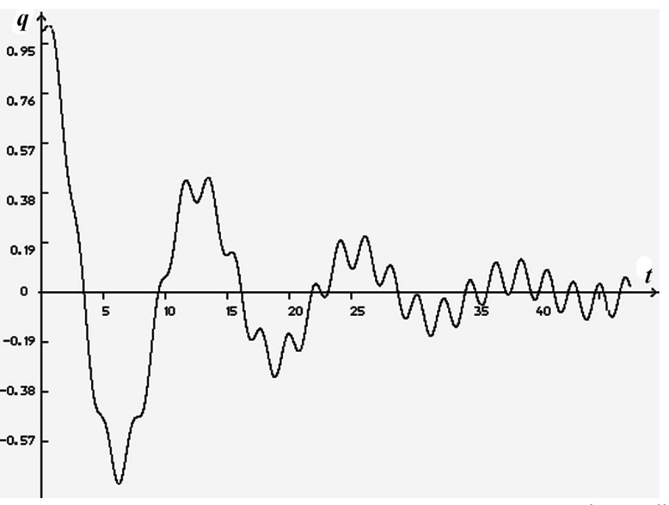

Рис. 4.5. Изменение заряда для вынужденных колебаний контура   
при наличии сопротивления для значений параметров  
*L* = 2, *C* = 2, *R* = 0.2, *q*0 = 1, *I*0= -0.5, *a*0 = 0.05, *ω* = 4.

Определим частное решение уравнения (4.13) по формуле

*q*(*t*) = *A*sin(*ωt* + *ϕ*).

Значение амплитуды и фазы колебаний определяется из равенств[5]

  (4.14)

Зависимость амплитуды колебания заряда от частоты вынужденных колебаний для конкретного набора параметров процесса изображена на Рис. 4.6.

Очевидно, теперь при *ω* = *ω*0 получается конечное значение амплитуды



хотя оно и не является точкой максимума функциональной зависимости амплитуды *А* от частоты *ω* вынужденных колебаний[6].

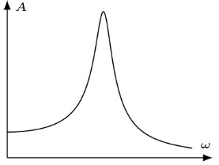

Рис. 4.6. Зависимость амплитуды колебания заряда при наличии сопротивления  
от частоты вынужденных колебаний для значений *L =* 2, *C =* 1, *R =* 0.5, *a*0 = 0.75.

**Задание 4.4. *Контур при наличии источника напряжения без сопротивления.*** На основе численного решения уравнений (4.11) с начальными условиями (4.7) провести следующий анализ.

1. Определить изменение со временем заряда и силы тока, выбрав в качестве параметров системы те же значения, что и на Рис. 4.4.
2. Определить фазовую кривую для указанного набора параметров.

Таблица 4.1. Сравнение электрических и механических колебаний.

|  |  |  |  |
| --- | --- | --- | --- |
| **механические колебания** | | **электрические колебания** | |
| **пружина** | | **контур** | |
| отклонение | *x* | заряд | *q* |
| скорость | *v* | ток | *I* |
| сила | *F* | напряжение | *V* |
| масса | *m* | индуктивность | *L* |
| коэффициент упругости | *k* | обратная емкость | 1*/C* |
| скорость – отклонение |  | ток – заряд |  |
| закон Ньютона | *F* *= m* | напряжение  на индуктивности |  |
| сила упругости | *Fe = -kx* | напряжение на катушке |  |
| баланс сил | *m= Fe* | баланс напряжений | *VL*+ *VC =* 0 |
| частота колебаний |  | частота колебаний |  |
| уравнение колебаний |  | уравнение колебаний |  |
| кинетическая энергия |  | магнитная энергия |  |
| потенциальная энергия |  | электрическая энергия |  |
| закон сохранения энергии | *U+K =* const | закон сохранения энергии | *Е+М =* const |
| коэффициент трения | *μ* | сопротивление | *R* |
| сила трения | *Ff = - μv* | напряжение на сопротивлении | *VR = R I* |
| баланс сил с трением | *m= Fe+ Ff* | баланс напряжений  с сопротивлением | *VL*+ *VC = VR* |
| время релаксации | *τ = m/μ* | время релаксации | *τ = L/R* |
| уравнение колебаний  с трением |  | уравнение колебаний  с сопротивлением |  |
| положение равновесия | *x =* 0, *v =* 0 | положение равновесия | *q =* 0, *I =* 0 |
| внешняя сила | *Fex* | источник напряжения | *Vex* |
| баланс сил  с внешней силой | *m= Fe+ Fex* | баланс напряжений  c источником напряжения | *VL*+ *VC = Vex* |
| уравнение колебаний  c внешней силой |  | уравнение колебаний  c источником напряжения |  |

1. Провести выше указанные расчеты с большими и меньшими значениями частоты вынужденных колебаний. Проанализировать полученные результаты.
2. Установить влияние других параметров системы на ход процесса. Для этого следует менять только один из параметров системы, оставляя остальные неизменными. Проанализировать полученные результаты.

**Задание 4.5. *Контур при наличии источника напряжения с сопротивлением.*** На основе численного решения уравнений (4.17) с начальными условиями (4.7) провести следующий анализ.

1. Определить изменение со временем заряда и силы тока, выбрав в качестве параметров системы те же значения, что и на Рис. 4.5.
2. Определить фазовую кривую для указанного набора параметров.
3. Провести выше указанные расчеты с большими и меньшими значениями частоты вынужденных колебаний. Проанализировать полученные результаты.
4. Меняя параметры системы, обнаружить явление резонанса.

***Колебание заряда и силы тока при наличии периодического источника напряжения осуществляется с частотой вынужденных колебаний.***

***По мере приближения частоты вынужденных колебаний   
к частоте собственных колебаний амплитуда возрастает,   
что соответствует явлению резонанса.***

***Вынужденные колебания контура являются электрическим аналогом   
вынужденных колебаний маятника или пружины.***

**Направление дальнейшей работы**. В настоящей и предшествующей лекциях мы рассматривали процессы, описываемые дифференциальными уравнениями. В дальнейшем рассматриваются разнообразные системы, также характеризуемые дифференциальными уравнениями, как правило, более сложными. В этой связи в последующей Главе мы рассмотрим некоторые методы их качественного исследования, которыми будем постоянно пользоваться при анализе математических моделей, характеризуемых системами с сосредоточенными параметрами.

### **ПРИЛОЖЕНИЕ**

Поскольку, как уже неоднократно отмечалось, между электрическими и механическими колебаниями существует явная аналогия, полученные выше результаты остаются в силе и для вынужденных механических колебаний. В частности, речь пойдет о вынужденных колебаниях пружины. Мы рассмотрим также примеры нелинейных электрических колебаний, близкие к нелинейным механическим колебаниям, описанными в приложении к предшествующей Главе.

#### **1. Вынужденные колебания пружины**

Как уже отмечалось, существует явно выраженная аналогия между колебаниями пружины и электрического контура. В этой связи все сделанные выше замечания о вынужденных электрических колебаниях остаются в силе и для пружины, на которую действует периодически меняющаяся внешняя сила. Этот процесс в отсутствии трения описывается уравнением[7]



с известными начальным отклонением пружины *x*0 и начальной скоростью *v*0, где *x* – отклонение пружина от положения равновесия,  – скорость движения пружины, *m* – масса пружины, *k* – коэффициент упругости, *F*0 – амплитуда внешней силы, *ω* – частота вынужденных колебаний.

Данное уравнение аналогично (4.11) и обладает соответствующими свойствами. На Рис. 4.7 изображена фазовая кривая для вынужденных колебаний пружины, которая оказывается замкнутой, т.е. мы имеем дело с периодическим решением. Полученный результат соответствует суперпозиции собственных и вынужденных колебаний. Для рассматриваемого случая частоты вынужденных и собственных колебаний равны соответственно *ω* = 0.75 и *ω*0 =1, что позволяет найти их периоды *Т* = 4/3 2*π* и *Т*0 = 2*π*. Тогда период колебания пружины будет равен наименьшему общему кратному этих величин, т.е. 8*π*. Если частоты собственных и вынужденных колебаний оказываются несоизмеримыми величинами, то фазовые кривые системы уже не могут быть замкнутыми линиями, а решению задачи не соответствует ни одна периодическая функция. Тем не менее, движение пружины остается достаточно регулярным. В частности, максимумы ее отклонения от положения равновесия со временем не меняется. В этом случае мы имеем дело с ***квазипериодическими колебаниями***[8].

Вынужденные колебания пружины при наличии трения характеризуются уравнением



где *μ* – коэффициент трения.

**Задание 4.6. *Вынужденные колебания пружины.*** На основе численного решения уравнения вынужденных колебаний пружины с начальными условиями провести следующий анализ.

1. Определить изменение со временем положения и скорости пружины в отсутствие трения, а также фазовую кривую, используя значение параметров из Рис. 4.7.

2. Провести расчеты, увеличив и уменьшив значение частоты вынужденных колебаний в целое (небольшое) число раз. Проанализировать полученные результаты.

4. Задавая несоизмеримым значения частот вынужденных и собственных колебаний, обнаружить квазипериодические колебания[9].

4. Провести расчеты в режиме "*трение учитывается*".

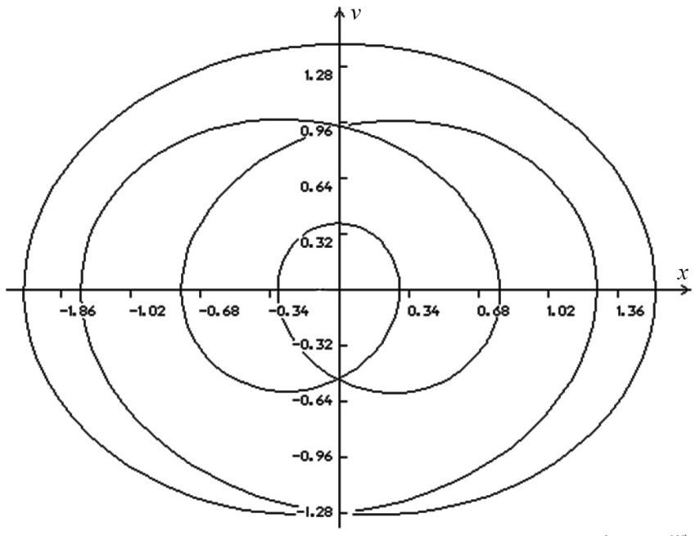

Рис. 4.7. Фазовая кривая для вынужденных колебаний пружины  
при *x*0= 0.8, *v*0 = 0, *k =* 1, *m =* 1, *F*0= 0.3, *ω* = 0.75.

#### **2. Контур с нелинейной емкостью**

Как и в механических задачах представляют интерес нелинейные электрические колебания. Рассмотрим, вновь контур, состоящий из катушки индуктивности, конденсатора и сопротивления. Однако вместо формулы  характеризующей линейную зависимость напряжения на конденсатора от заряда, возможна ситуация, когда эта зависимость является нелинейной[10]. Электрический контур с нелинейной емкостью описывается уравнением[11]



где *U=U*(*q*) – некоторая монотонно возрастающая функция, см. Рис. 4.8.



Рис. 4.8. Нелинейная зависимость напряжения на конденсаторе от заряда.

Можно установить, что данная система имеет единственное положение равновесия, которое асимптотически устойчиво[12].

#### **3. Контур Ван дер Поля**

Еще один (причем более интересный) пример нелинейных электрических колебаний дает ***контур Ван дер Поля***, который включает в себя источник напряжения, действующий как отрицательное сопротивление[13]. Рассматриваемый процесс описывается нелинейным ***уравнением Ван дер Поля***



где положительные константы *β* и *γ* являются параметрами задачи.

При определенных значениях этих коэффициентах в контуре Ван дер Поля наблюдаются колебания, существенно отличающиеся от рассмотренных ранее. В этом случае в фазовой плоскости существует некоторая замкнутая фазовая кривая. Казалось бы, с аналогичной ситуацией мы уже сталкивались при рассмотрении незатухающих колебаний маятника, пружины или контура. Это характерно для положений равновесия, называемых центром, с которыми мы еще неоднократно встретимся в последующих лекциях. Однако особенность ситуации состоит в том, что в предшествующих случаях существует бесконечное множество замкнутых фазовых кривых, тогда как здесь речь идет о единственной кривой такого рода. Другие фазовые кривые, проходящие вблизи рассматриваемой, "наматываются" на нее изнутри (см. Рис. 4.9) или снаружи. Фазовая кривая, обладающая подобным свойством, называется ***предельным циклом***(точнее, устойчивым предельным циклом)[14]. Отметим, что со временем вне зависимости от начального состояния система выходит на колебания одной и той же амплитуды. В то же время для колебаний, соответствующих гармоническому осциллятору, амплитуда определяется начальным состоянием системы. Описываемый тип колебаний называют также ***автоколебаниями***. Итак, фазовые кривые со временем могут выходить как на положения равновесия, так и на предельные циклы. Тем самым мы можем встретиться с двумя классами предельных состояний динамической системы, называемых ***аттракторами***.

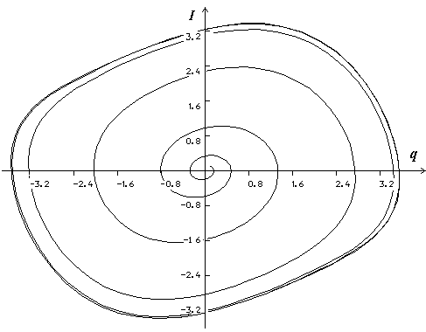

Рис. 4.9. Фазовая кривая для уравнения Ван дер Поля.

**Задание 4.7. *Контур Ван дер Поля.*** На основе численного решения уравнения Ван дер Поля с начальными условиями провести следующий анализ.

1. Убедиться, что при достаточно малых значениях параметра *γ* поведение системы достаточно близко к свойствам гармонического осциллятора.
2. Меняя коэффициенты *β* и *γ* уравнения, обнаружить автоколебания. Определить изменение со временем заряда и силы тока, а также фазовую кривую. Проанализировать полученные результаты.
3. Убедиться в том, в условиях предельного цикла (при уже выбранных параметрах) поведение системы на достаточно большом интервале времени не зависит от начального состояния системы. Подобрать начальные условия таким образом, чтобы соответствующая фазовая кривая "наматывалась" на замкнутую кривую изнутри, как это показано на Рис. 4.9. Подобрать теперь начальные условия так, чтобы получить "наматывание" извне.
4. Выбирая начальные состояния непосредственно на предельной кривой, обнаружить периодическое изменение силы тока и заряда.

### **КОММЕНТАРИИ**

1. Теории электромагнетизма посвящены, например, книги LandauE, Morely, Nahvi, Nilsson, Purcell, Sivuhin, Tamm. Электрические колебания рассматриваются также в Andronov, Crawford, Gould, Kittel, KuznetsovA, Mandelstam, Pain, Pierce.
2. В Главе 12 будут рассмотрены электрические колебания, относящиеся к проводу. В этом случае мы будем иметь дело с системой с распределенными параметрами, поскольку характеристики провода меняются не только со временем, но и по длине провода.
3. Аналогичному соотношению удовлетворяют и сила тока.
4. Здесь речь идет о ***диссипации энергии***, которая состоит переходе энергии упорядоченных процессов (в частности, кинетической энергии движущегося тела и энергии электрического тока) в энергию неупорядоченных процессов (например, в теплоту или излучение). Системы, в которых энергия упорядоченного движения с течением времени убывает за счёт ее диссипации, переходя в другие виды энергии, например в теплоту, называются ***диссипативными***. Если диссипация энергии происходит в замкнутой системе, то ***энтропия*** системы возрастет. Диссипативные системы с распределенными параметрами будут рассмотрены в третьей части курса, в частности, в Главе 10.
5. Действительно, соотношение (4.13) приводится к виду

   **

   Пользуясь равенствами

   sin(*ωt* + *ϕ*) = sin*ωt* cos*ϕ* + cos*ωt* sin*ϕ*, cos(*ωt* + *ϕ*) = cos*ωt* cos*ϕ* – sin*ωt* sin*ϕ*,

   будем иметь

   **

   В результате находим значения

   

   Учитывая связь между тригонометрическими функциями, определяем

   

   Таким образом, амплитуда колебаний равна

    (14.4)
6. Нетрудно убедиться, что при учете сопротивления максимальное отклонение от состояния равновесия наблюдается не при совпадении частот вынужденных и собственных колебаний. Действительно, формула (4.14) задает функциональную зависимость амплитуды от частоты вынужденных колебаний. Для нахождения точки максимума указанной функции обратим в нуль ее производную (проблемы нахождения экстремума более подробно рассматриваются в Главе 15 и Главе 21). Находим

   

   Приравнивая это значение нулю, находим  Таким образом, максимум амплитуды наблюдается при значении частоты вынужденных колебаний, меньшем частоты собственных колебаний. Эти значения практически совпадают при достаточно большом времени релаксации.
7. Колебание пружины в отсутствии внешней силы было рассмотрено в Главе 2.
8. О квазипериодических колебаниях см. KuznetsovQ.
9. Понятно, что, любые два рациональных числа, выбранные в качестве частоты собственных и вынужденных колебаний, будут соизмеримыми. Следовательно, соответствующие колебания будут периодическими. Однако период колебаний может оказаться достаточно большим. Поэтому для моделирования квазипериодических колебаний следует выбрать собственных и вынужденных колебаний так, чтобы их наименьшее общее кратное оказалось достаточно большим.
10. Это возможно, в частности, для конденсатора с сегнетоэлектриком.
11. Об электрическом контуре с нелинейной емкостью см. KuznetsovQ.
12. Аналогичными свойствами обладает контур с нелинейной индуктивностью, которая соответствует катушке с ферромагнитным сердечником, см. KuznetsovQ.
13. О контуре Ван дер Поля см. Andronov, KuznetsovA, Moon, Pain.
14. Более подробно предельные циклы будут рассмотрены в Главе 5.